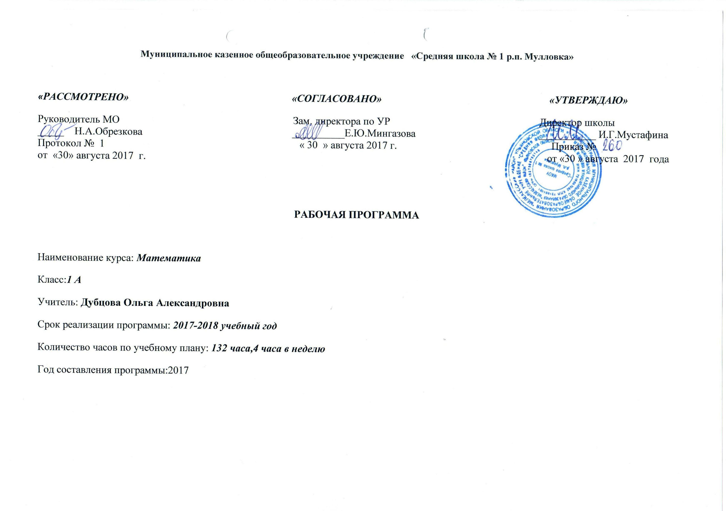Пояснительная записка

Рабочая программа учебного предмета «Математика» предназначена для 1 класса общеобразовательных учреждений и разработана на основе Федерального государственного образовательного стандарта начального общего образования, Концепции духовно-нравственного развития и воспитания личности гражданина России, планируемых результатов начального общего образования и авторской программы М.И. Моро, ЮМ. Колягина, М.А. Бантовой, Г.В. Бельтюковой, С.И. Волковой, С.В. Степановой «Математика. 1-4 классы». «Школа России». Сборник рабочих программ. 1-4 классы. Пособие для учителей общеобразовательных учреждений.. - М.: Просвещение, 201 .

Планируемые результаты освоения учебного предмета
Программа обеспечивает достижение первоклассниками следующих личностных, метапредметных и предметных результатов.
Изучение курса «Математика» в первом классе направлено на получение следующих личностных результатов:
- чувство гордости за свою Родину, российский народ и историю России;
- осознание роли своей страны в мировом развитии, уважительное отношение к семейным ценностям, бережное отношение к окружающему миру;
- целостное восприятие окружающего мира;
- развитая мотивация учебной деятельности и личностного смысла учения, заинтересованность в приобретении и расширении знаний и способов действий, творческий подход к выполнению заданий;
- рефлексивная самооценка, умение анализировать свои действия и управлять ими;
- навыки сотрудничества со взрослыми и сверстниками;
- установка на здоровый образ жизни, наличие мотивации к творческому труду, к работе на результат.
Метапредметными результатами изучения курса «Математика» в первом классе является формирование регулятивных, познавательных и коммуникативных универсальных учебных действий.

Регулятивные универсальные учебные действия:
- способность понимать, принимать и сохранять учебную задачу, соответствующую этапу обучения, ориентироваться в учебном материале, предоставляющем средства для ее решения;
- сформированность на начальном этапе умений планировать учебные действия (два-три шага) в соответствии с поставленной задачей;
- начальный уровень сформированное умений проводить самоконтроль и самооценку результатов своей учебной деятельности.

Познавательные универсальные учебные действия:
- осознанное чтение, построение речевых высказываний, использование введенных математических символов, знаков, терминов математической речи;
- первоначальные методы нахождения и чтения информации, представленной разными способами (текст, таблица) в разных носителях (учебник, справочник, аудио- и видеоматериалы и др.);
- начальное освоение способов решения задач творческого и поискового характера;
- первоначальные умения использования знаково-символических средств представления информации для создания моделей изучаемых объектов, в том числе и при решении текстовых задач;
- способность излагать свое мнение и аргументировать его;
- начальный уровень овладения логическими действиями сравнения, анализа, синтеза, обобщения, классификации по разным признакам на доступном материале;
- овладение логическими действиями сравнения, анализа, синтеза, обобщения, классификации по родовидовым признакам, установления аналогий и причинно-следственных связей, построения рассуждений, отнесения к известным понятиям;
- овладение начальными сведениями о сущности и особенностях объектов и процессов в соответствии с содержанием учебного предмета «Математика»;
- овладение базовыми предметными и межпредметными понятиями, отражающими существенные связи и отношения между объектами и процессами.
Коммуникативные универсальные учебные действия:
- готовность слушать собеседника и вести диалог; готовность признать возможность существования различных точек зрения и права каждого иметь свою; излагать своё мнение и аргументировать свою точку зрения;
- способность определять общую цель и пути её достижения;
- способность договариваться о распределении функций и ролей в совместной деятельности, осуществлять взаимный контроль в совместной деятельности, адекватно оценивать собственное поведение и поведение окружающих.
Предметными результатами изучения курса являются:
- использование приобретённых математических знаний для описания и объяснения окружающих предметов, процессов, явлений, а также для оценки их количественных и пространственных отношений;
- овладение основами логического и алгоритмического мышления, пространственного воображения и математической речи, основами счёта, измерения, прикидки результата и его оценки, наглядного представления данных в разной форме (таблицы, схемы, диаграммы), записи и выполнения алгоритмов;
- приобретение начального опыта применения математических знаний для решения учебно-познавательных и учебно-практических задач;
- выполнение устно и письменно арифметических действий с числами и числовыми выражениями, решение текстовых задач, выполнение и построение алгоритмов и стратегий в игре; исследование, распознавание и изображение геометрических фигур, работа с таблицами, схемами, графиками и диаграммами, цепочками; представление, анализ и интерпретация данных;
- приобретение первоначальных навыков работы на компьютере (набирать текст на клавиатуре).
К концу первого класса учащийся научится:
- назвать числа от 0 до 20; называть и обозначать действия сложения и вычитания;
- называть результаты сложения чисел в пределах 10 и соответствующие случаи вычитания;
- называть результаты сложения чисел в пределах 20 и соответствующие случаи вычитания;
- оценивать количество предметов числом и проверять результат подсчетом в пределах 20;
- вести счет как в прямом, так и в обратном порядке в пределах 20;
- записывать и сравнивать числа в пределах 20;
- находить значение числового выражения в 1-2 действия в пределах 20 (без скобок);
- решать задачи в 1-2 действия, раскрывающие конкретный смысл действий сложения и вычитания, а также задачи на нахождение числа, которое на несколько единиц больше (меньше) данного;
- проводить измерение длины отрезка и длины ломаной;
- строить отрезок заданной длины.
К концу обучения в первом классе ученик получит возможность научиться:
- сравнивать и упорядочивать объекты по разным признакам: длине, массе, вместимости;
- решать задачи, связанные с бытовыми жизненными ситуациями (покупка, измерение, взвешивание и др.);
- оценивать величины предметов на глаз.

Предмет «Математика» интегрирован. В его содержание дополнительно введены развивающие модули и разделы ИКТ

Учебно-тематический план

№ | Наименования разделов | Всего часов
1 | Подготовка к изучению чисел. Пространственные и временные представления | 8
2 | Числа от 1 до 10. Число 0. Нумерация | 28
3 | Числа от 1 до 10. Сложение и вычитание | 56
4 | Числа от 1 до 20. Нумерация | 12
5 | Числа от 1 до 20. Сложение и вычитание | 22
6 | Итоговое повторение | 6
 | итого | 132
Примечание: в планировании предусмотрены резервные уроки, которые учитель может использовать как дополнительные. Они могут быть резервными при карантине или других форс-мажорных обстоятельствах.

Виды контрольно-измерительных материалов

№ урока | Вид работы | Тема
62 | Контрольная работа | Сложение и вычитание от 1 до 10
131 | Контрольная работа | Итоговый контроль
Общее количество |  | 2
Содержание учебного предмета
Предмет «Математика» интегрирован. В его содержание дополнительно введены развивающие модули и разделы ИКТ
Подготовка к изучению чисел. Пространственные и временные представления (8 часов)
Признаки предметов. Сравнение предметов по размеру (больше - меньше, выше - ниже, длиннее - короче) и по форме (круглый, квадратный, треугольный и т.д.)
Взаимное расположение предметов в пространстве и на плоскости (выше - ниже, слева - справа, за - перед, между, вверху - внизу, ближе - дальше и др.)
Направления движения: слева направо, справа налево, сверху вниз, снизу вверх.
Временные представления: сначала, потом, до, после, раньше, позже.
Сравнение групп предметов: больше, меньше, столько же. на сколько больше (меньше).
Числа от 1 до 10. Число 0. Нумерация (27 часов)
Название, последовательность и обозначение чисел от 1 до 10. Счет реальных предметов и их изображений, движений, звуков и др. Получение числа путем прибавления единицы к предыдущему, вычитания единицы из числа, следующего за данным при счете.
Число 0. Его получение и обозначение.
Сравнение чисел.
Равенство, неравенство. Знаки <,>,=. Состав чисел в пределах первого десятка.
Точка. Линии (кривая, прямая). Отрезок. Ломаная. Многоугольник. Углы, вершины и стороны многоугольника.
Длина отрезка. Сантиметр.
Решение задач в одно действие на сложение и вычитание (на основе пересчета предметов). Практическая работа: сравнение длин отрезков, измерение длины отрезка, построение отрезка заданной длины.
Числа от 1 до 10. Сложение и вычитание (54 часа)
Конкретный смысл и названия действий сложения и вычитания. Знаки «=», «-», «+».
Названия компонентов и результатов сложения и вычитания (их использование при чтении и записи числовых выражений). Нахождение значений числовых выражений в одно-два действия без скобок.
Переместительное свойство сложения.
Приемы вычислений: прибавление числа по частям, перестановка чисел; вычитание числа по частям и вычитание на основе знания соответствующего случая сложения. Таблица сложения в пределах 10. Соответствующие случаи вычитания. Сложение и вычитание с числом 0.
Нахождение числа, которое на несколько единиц больше или меньше данного. Решение задач в одно действие на сложение и вычитание.
Числа от 1 до 20. Нумерация (12 часов)
Название и последовательность чисел от 1 до 20. Десятичный состав чисел от 11 до 20. Чтение и запись чисел от 11 до 20. Сравнение чисел.
Сложение и вычитание чисел вида 10+8, 18-8, 18-10. Сравнение чисел с помощью вычитания.
Единица времени: час. Определение времени по часам с точностью до часа. Единицы длины: сантиметр, дециметр. Соотношение между ними. Построение отрезков заданной длины.
Единицы массы: килограмм. Единицы объема: литр.
Числа от 1 до 20. Сложение и вычитание (22 часа)
Сложение двух однозначных чисел, сумма которых больше 10, с использованием изученных приемов вычислений.
Таблица сложения и соответствующие случаи вычитания. Решение задач в одно-два действия на сложение и вычитание.
Итоговое повторение (6 часов)
Числа от 1 до 20. Нумерация. Табличное сложение и вычитание.
Геометрические фигуры (квадрат, треугольник, прямоугольник, многоугольник). Измерение и построение отрезков.
Решение задач изученных видов.

Начальное обучение математике закладывает основы для формирования приёмов умственной деятельности: школьники учатся проводить анализ, сравнение, классификацию объектов, устанавливать причинно-следственные связи, закономерности, выстраивать логические цепочки рассуждений. Изучая математику, они усваивают определённые обобщённые знания и способы действий. Универсальные математические способы познания способствуют целостному восприятию мира, позволяют выстраивать модели его отдельных процессов и явлений, а также являются основой формирования универсальных учебных действий. Универсальные учебные действия обеспечивают усвоение предметных знаний и интеллектуальное развитие учащихся, формируют способность к самостоятельному поиску и усвоению новой информации, новых знаний и способов действий, что составляет основу умения учиться.
Усвоенные в начальном курсе математики знания и способы действий необходимы не только для дальнейшего успешного изучения математики и других школьных дисциплин, но и для решения многих практических задач во взрослой жизни.

Тематическое планирование с указанием количества часов, отводимых на освоение каждой темы

№ урока | Тема урока |  | Дата
 |  | Коли-чество часов
 |  |  | план | факт
1 | Счет предметов. | 1
2 | Пространственные представления. | 1
3 | Временные представления. | 1
4 | Столько же. Больше. Меньше. | 1
5 | На сколько больше (меньше)? | 1
6 | На сколько больше (меньше)? | 1
7 | Странички для любознательных. | 1
8 | Проверочная работа. | 1
9 | Много. Один. Письмо цифры 1. | 1
10 | Числа 1, 2. Письмо цифры 2. | 1
11 | Число 3.  Письмо цифры 3. | 1
12 | Знаки +, -, =. «Прибавить», «вычесть», «получится». | 1
13 | Число 4. Письмо цифры 4. | 1
14 | Длиннее. Короче. Одинаковые по длине. | 1
15 | Число 5. Письмо цифры 5. | 1
16 | Числа от 1 до 5: получение, сравнение, запись, соотнесение числа и цифры. Состав числа 5 из двух слагаемых. | 1
17 | Странички для любознатель-  ных. | 1
18 | Точка. Линия: кривая, прямая. Отрезок. | 1
19 | Ломаная линия. Звено ломаной, вершины. | 1
20 | Закрепление. | 1
21 | Знаки «больше»,  «меньше»,  «равно». | 1
22 | Равенство. Неравенство. | 1
23 | Многоугольник. | 1
24 | Числа 6, 7. Письмо цифры 6. | 1
25 | Закрепление. Письмо цифры 7. | 1
26 | Числа 8, 9. Письмо цифры 8. | 1
27 | Закрепление. Письмо цифры 9. | 1
28 | Число 10. Запись числа 10. | 1
29 | Числа от 1 до 10. Закрепление. | 1
30 | Числа от 1 до 10. Знакомство с проектом «Числа в загадках, пословицах и поговорках». | 1
31 | Сантиметр. Измерение отрезков в сантиметрах. | 1
32 | Число и цифра 0. Свойства 0. | 1
33 | Число и цифра 0. Свойства 0. | 1
34 | Странички для любознательных. | 1
35 | Повторение пройденного. «Что узнали. Чему научились». | 1
36 | Проверочная работа. | 1
37 | +1,-1. Знаки +, -,= | 1
38 | -1 -1, +1+1. | 1
39 | +2, -2. | 1
40 | Слагаемые. Сумма. | 1
41 | Задача. | 1
42 | Составление задач на сложение и вычитание по одному рисунку. | 1
43 | +2, -2. Составление таблиц. | 1
44 | Присчитывание и отсчитывание по 2. | 1
45 | Задачи на увеличение (уменьшение) числа на несколько единиц. | 1
46 | Странички для любознательных. | 1
47 | Повторение пройденного. «Что узнали. Чему научились». | 1
48 | Повторение пройденного. | 1
49 | Странички для любознательных. | 1
50 | +3, -3. Примеры вычислений. | 1
51 | Закрепление. Решение текстовых задач. | 1
52 | Закрепление. Решение текстовых задач. | 1
53 | +, - 3. Составление таблиц | 1
54 | Закрепление. Сложение и соответствую-  щие случаи состава чисел. | 1
55 | Решение задач | 1
56 | Закрепление решения задач. | 1
57 | Странички для любознатель-  ных | 1
58 | Странички для любознатель-  ных | 1
59 | Повторение пройденного. «Что узнали. Чему научились». | 1
60 | Повторение пройденного. «Что узнали. Чему научились». | 1
61 | Повторение пройденного. «Что узнали. Чему научились». | 1
62 | Контрольная работа «Проверим себя и оценим свои достижения» (тестовая форма). | 1
63  64 | Работа над ошибками.  Повторение пройденного. «Что узнали. Чему научились». | 1  1
65 | Задачи на увеличение числа на несколько единиц. | 1
66 | Задачи на увеличение числа на несколько единиц. | 1
67 | Задачи на уменьшение числа на несколько единиц. | 1
68 | +_4. Приемы вычислений. | 1
69 | Задачи на разностное сравнение чисел. | 1
70 | Решение задач. | 1
71 | +_4. Составление таблиц. | 1
72 | Закрепление. Решение задач. | 1
73 | Перестановка слагаемых. | 1
74 | Перестановка слагаемых и ее применение для случаев вида: + 5, 6, 7, 8, 9. | 1
75 | Составление таблицы для случаев вида: + 5, 6, 7, 8, 9. | 1
76 | Состав чисел в пределах 10. Закрепление. | 1
77 | Состав чисел в пределах 10. Закрепление. | 1
78 | Повторение изученного. | 1
79 | Странички для любознательных. | 1
80 | Повторение пройденного. «Что узнали. Чему научились». | 1
81 | Повторение пройденного. «Что узнали. Чему научились». | 1
82 | Связь между суммой и слагаемыми. | 1
83 | Решение задач. | 1
84 | Уменьшаемое.  Вычитаемое.  Разность. | 1
85 | Прием вычитания в случаях «вычесть из 6, 7». | 1
86 | Прием вычитания в случаях «вычесть из 8, 9». | 1
87 | Закрепление. Решение задач. | 1
88 | Прием вычитания в случаях «вычесть из 10». | 1
89 | Килограмм. | 1
90 | Литр. | 1
91 | Повторение пройденного. «Что узнали. Чему научились». | 1
92 | Проверочная работа «Проверим себя и оценим свои достижения» (тестовая форма). Анализ результатов. | 1
93 | Названия и последовательность чисел от 10 до 20. | 1
94 | Образование чисел из одного десятка и нескольких единиц. | 1
95 | Запись и чтение чисел. | 1
96 | Дециметр. | 1
97 | Случаи сложения и вычитания, основанные на знании нумерации. | 1
98 | Закрепление. | 1
99 | Странички для любознательных. | 1
100 | Проверочная работа | 1
101 | Повторение пройденного. «Что узнали. Чему научились». | 1
102 | Повторение. Подготовка к введению задач в два действия. | 1
103 | Ознакомление с задачей в два действия. | 1
104 | Решение задач в два действия. | 1
105 | Общий прием сложения однозначных чисел с переходом через десяток. | 1
106 | Сложение вида +2, +3. | 1
107 | Сложение вида +4. | 1
108 | Решение примеров вида + 5. | 1
109 | Прием сложения вида + 6. | 1
110 | Прием сложения вида + 7. | 1
111 | Приемы сложения вида *+ 8, *+ 9. | 1
112 | Таблица сложения. | 1
113 | Странички для любознательных. | 1
114 | Повторение пройденного. «Что узнали. Чему научились». | 1
115 | Общие приемы вычитания с переходом через десяток. | 1
116 | Вычитание вида 11-* | 1
117 | Вычитание вида 12-*. | 1
118 | Вычитание вида 13-*. | 1
119 | Вычитание вида 14-*. | 1
120 | Вычитание вида 15-*. | 1
121 | Вычитание вида 16-*. | 1
122 | Вычитание вида 17-*, 18-*. | 1
123 | Странички для любознательных. | 1
124 | Повторение пройденного. «Что узнали. Чему научились». | 1
125 | Закрепление изученного «Проверим себя и оценим свои достижения» (тестовая форма). Анализ результатов. | 1
126 | Проект «Математика вокруг нас. Форма, размер, цвет. Узоры и орнаменты». | 1
127-131 | Итоговое повторение. | 4
131 | Итоговый контроль. | 1
132 | Итоговое повторение «Что узнали, чему научились в 1 классе». | 1

